**现代操作系统应用开发实验报告**

**学号：** 15331248 **班级 ：** 上午班

**姓名：**  潘承远 **实验名称：** Cocos2d(HW11)

**一.参考资料**

·http://shahdza.blog.51cto.com/2410787/1550972 了解Rect矩形类四个参数的意义，以便做出动画

·http://www.byjth.com/biji/32.html 了解进度条的知识，完成加分项

·《homework11》了解到动画的制作、调度器的使用

·《调度器_帧动画》调度器、帧动画入门

**二.实验步骤**

·仔细阅读课件与相关文档

·根据demo代码的攻击动画，依次自己写出死亡动画和运动动画

·添加“ASDW”label，用来控制精灵的上下左右的移动

·在UI右下添加“XY”两个label，分别用来播放attack和dead动画

·编写角色不会移动到可视窗口外的代码

·添加倒计时，这个部分我是根据老师的课件写出的

·添加player->getNumberOfRunningActions() == 0判断条件，保证X，Y播放的动画不能同时进行

·完成加分项，点击X血量减少，点击Y血量增加

**三.实验结果截图**

1.初始界面

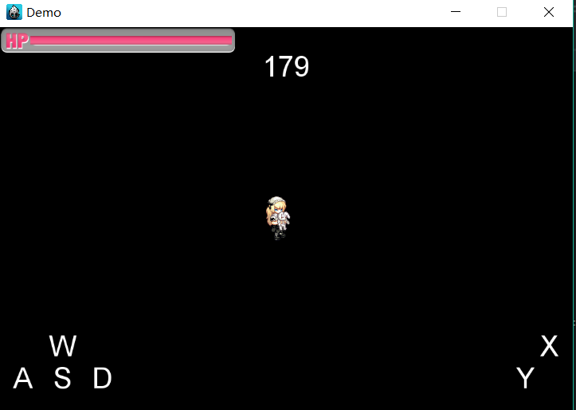

2.点击A，向左

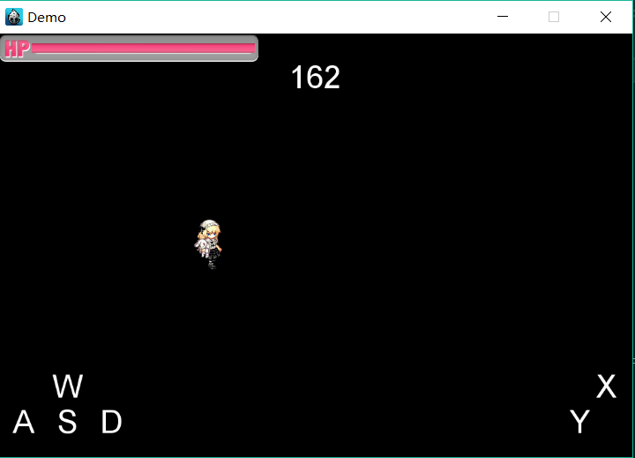

3.点击S，向下，并且这个时候已经不能再向下移动

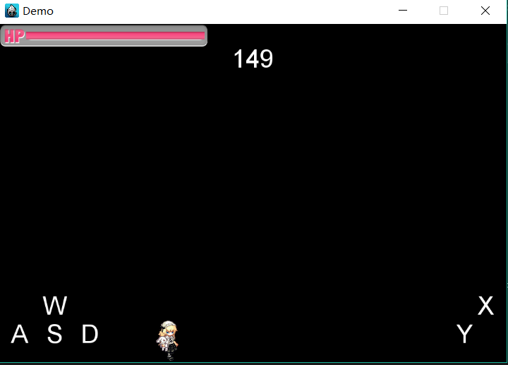

4.点击Y，播放attack动画

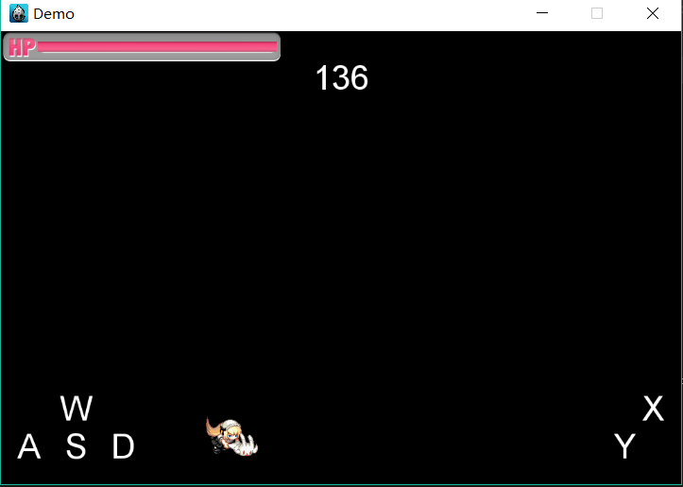

5.点击X，播放dead动画，此时精灵的血量减少

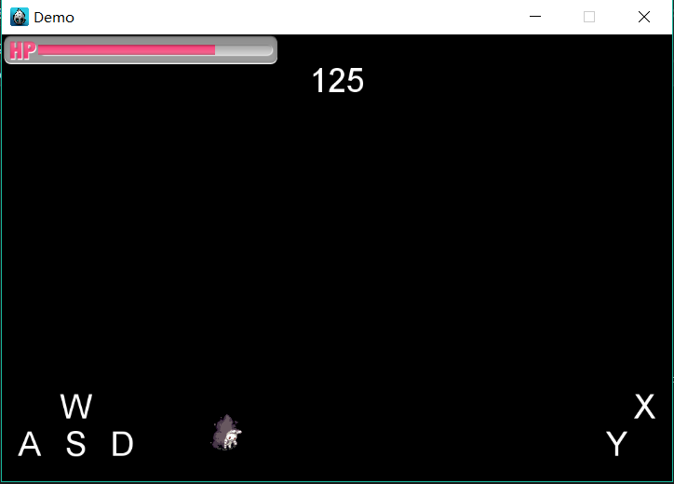

6. 多次点击X，播放dead动画，此时精灵的血量仍然在减少

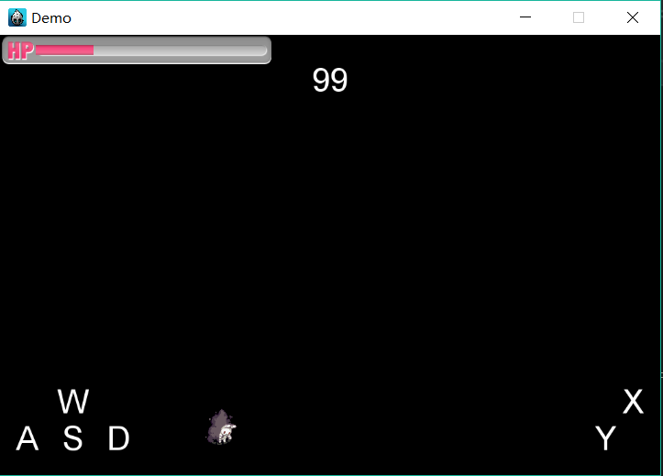

7.多次点击Y，播放attack动画，此时精灵的血量增加

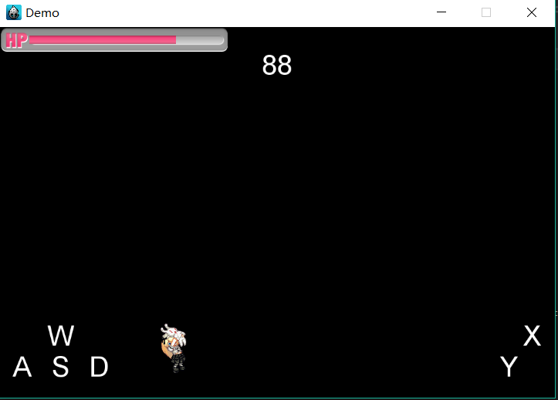

8.点击“D”，精灵向右移动，触到边界后不能移动

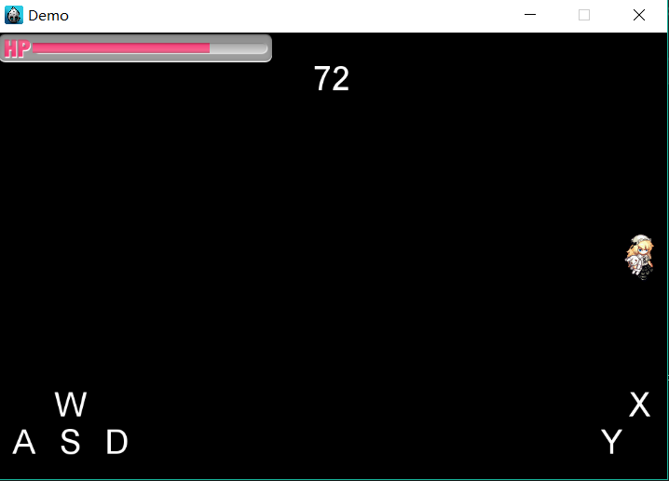

**四.实验过程遇到的问题**

·困扰我时间最长的问题是不知道如何将X和Y的动画设置为互斥（不能同时播放）。我设置各种bool参数来判断动画是否结束，可最终还是失败。于是自己在询问室友之后添加了player->getNumberOfRunningActions() == 0判断条件，问题迎刃而解。

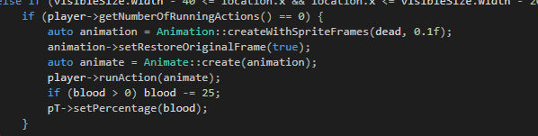

·在制作倒计时的时候，由于对调度器的使用不熟，所以也花了一些时间。

下面是我的update函数的代码

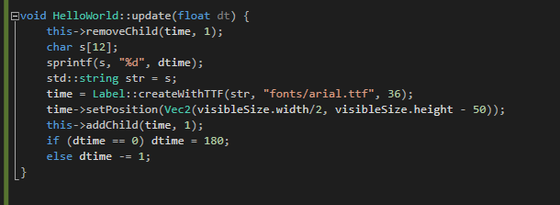

**五.思考与总结**

本次实验看起来很难，但是自己实际去做得时候总的来说感觉不是很难，只要将老师和TA给的PPT看一遍后，再把demo的代码看一遍后就会有思路。在看PPT的时候自己还在想动画会不会很难做，但是demo已经给了示例的动画代码，所以说实验过程也算比较顺利，基本上没有被太大的问题困扰。也希望在接下来的课程中学习到更多知识。